C.F.G.S. D.A.W. - 14-12-2020 ☹ – EXAMEN FINAL 1º PARCIAL - PROGRAMACIÓN

En el partido político “Organization Hermanos Machado International Objectives” (OHMIO), se tiene por costumbre repartir sobres con dinero (B) entre sus políticos. Cada mes del año, se envían varios sobres a la sede principal. Se pretende llevar la contabilidad de los sobres que se envían. Para ello, sabemos que en cada mes habrá que anotar el importe de cada uno de los sobres que se envían (por ejemplo, en el mes de Enero podemos tener tres sobres enviados, uno de 30.000€, otro de 27.643,12€ y otro de 14.123,78€. Se debe realizar un programa en Java que permita la introducción de los datos, para posteriormente obtener una serie de estadísticas. Para permitir al usuario la introducción de los datos, se mostrará el siguiente menú *(1 punto, junto con la valoración general del programa):*

1. **Introducir datos del envío de un sobre.**
2. **Mostrar todos los datos introducidos.**
3. **Mostrar el número del mes en que se envió más dinero en total, y la cantidad.**
4. **Mostrar cuál fue el número del mes cuyo último sobre tenía menos dinero.**
5. **Finalizar.**

Opción 1: *(2 puntos)* pedirá el número del mes del envío, (un entero de 1 a 12), y la cantidad que había en el sobre (float, siempre será una cantidad positiva mayor que cero; sabemos que ningún sobre llevará más de 50.000€), en ese orden. **Se mostrará un mensaje de “datos almacenados”** y se volverá al menú. El usuario no va a seguir ningún orden en la introducción de datos, ni tiene por qué introducir datos para todos los meses. Sabemos que en un mes se pueden enviar varios sobres, pero no se van a enviar más de 20. El usuario no cometerá errores con los datos numéricos.

Opción 2: *(2 puntos)* mostrará un listado de los datos introducidos hasta el momento, como se muestra al final en el ejemplo, en el orden en que se muestra.

Opción 3: *(2,5 puntos)* mostrará el número del mes (1 a 12) en que se envió más dinero en total (en que la suma de los sobres de ese mes es mayor), y la cantidad enviada. Si hay más de un mes con la cantidad máxima, es indiferente cuál de ellos se muestre.

Opción 4: *(2,5 puntos)* mostrará el número del mes (1 a 12) en el que se envió menos dinero en el **último** sobre de ese mes. Hay que tener en cuenta que **no se envía el mismo número de sobres en cada mes**. Si hay más de un mes cuyo último sobre coincida con el mínimo, es indiferente cuál de ellos se muestre.

**NO podemos asumir que se introducen otros datos que no sean los que se indican aquí**. Se introducirán obligatoriamente en el orden en que se indica, **con los diálogos de confirmación que se indican en el enunciado**. El modelo de datos se debe implementar con tablas; no se pueden usar Estructuras Dinámicas de Datos (listas, pilas, colas, árboles,…)

- El ficheros fuente .java a entregar debe compilar sin errores (si no compila un ejercicio su nota máxima es 4 sobre 10).

- No se deben producir excepciones (por cada situación distinta que produzca una excepción, se restará 1 punto de la nota final obtenida).

- Sólo se puede presuponer alguna condición si no contradice el enunciado (en caso de contradecirlo, el apartado tendrá 0 puntos), y se indicará en este caso. Se valorará el código correcto, indentado y comentado; la claridad de código y su eficiencia y la inexistencia de código o variables superfluas.

sigue detrás…

EJEMPLOS DE DATOS DE ENTRADA:

Con los datos de entrada siguientes (que son los que mostraría el apartado 2), los resultados deben ser:

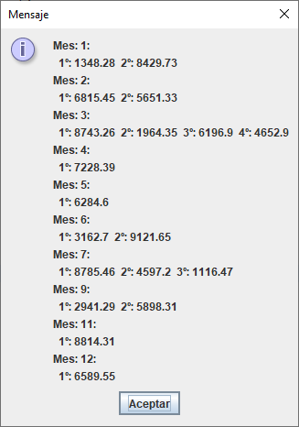

El apartado 3 mostraría:

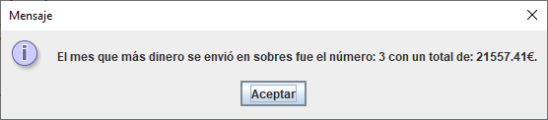

El apartado 4 mostraría:

